Предохранитель ST-PS010FS

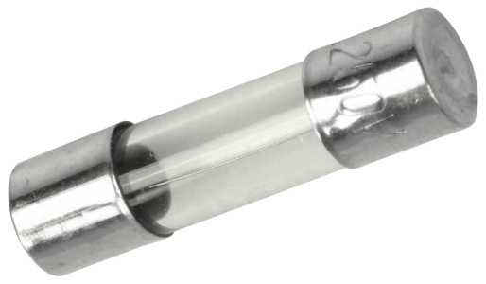
- Цилиндрические контакты
- Стеклянный корпус

Предохранитель используется для защиты индивидуальных выходных каналов блоков питания.

Технические характеристики
Модель: | ST-PS010FS
Номинальный ток: | 1,0 А
Диапазон рабочих температур: | От -60 до +85 °С
Габаритные размеры: | 20 х ∅5 мм

